Приглашаем Вас принять участие в Необычной поездке единомышленников «Исследователи святых мест Гималаев». 21 день
Стоимость: только 1999 евро (путешествие также может быть оплачено в рассрочку до 25 сентября).
Длительность: 1 октября - 21 октября 2018 года (время отправления и время прилета будет уточняться, то есть +/- 3 дня на момент покупки авиабилетов, без изменения общей продолжительности поездки).
Мы вас отвезем по самым особенным местам силы нашей цивилизации, где у вас будет прекрасная возможность на собственном опыте приобщиться к ним.
Оставить заявку на участие можно, написав на электронный адрес: info@agnesmystic.ru или позвонив по телефону +371 22180556
Маршрут:
Дели - Чилианаула -- Ранихет -- Кукучина - Маа Дунагири - Джошимат-Аули-Бадринат-Мана-Ришикеш-Харидвар-Дели

Чилианаула
1900 метров над уровнем моря.
Городок славится своей естественной красотой и спокойствием. В городе расположен всемирно известный храм Хайдакхан Баба, ашрам, а также Аюрведическая клиника с прекрасным аюрведическим врачом и мастерами Панчакармы штата Керала, которые известны как лучшие в своей профессии.
Это очень особое место, находится в котором для человека -- это большая святость. Мы сможем ознакомится с повседневной жизнью монастыря изнутри.
В течение 7 дней мы будем наслаждайтесь спокойствием, красивой природой, здоровой, натуральной пищей, посетим индийскую семью в их доме, где познакомимся с их бытом и культурными традициями. Мы отправимся в пешеходную экскурсию в отдаленный храм на 1 км, возглавляемый очень милым и сердечным праведником.
Обилие экзотических животных.
Без дополнительной платы, желающие смогут участвовать в занятиях йогой, медитировать, молиться (при необходимости вас этому обучат).
За дополнительную плату вы сможете пройти курс Аюрведической детоксикации Панчакарма: 3 дня --130 евро, 5 дней -- 220 евро, а 7 дней -- 300 евро. В это входит консультации врача, индивидуально разработанная программа детоксикации, 3 сеанса массажа (или других процедуры) в день, а также 3-разовое аюрведическое питание.
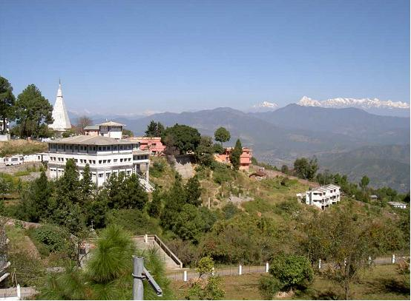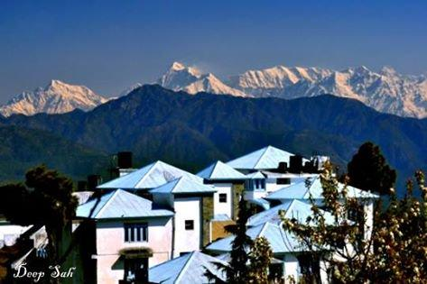
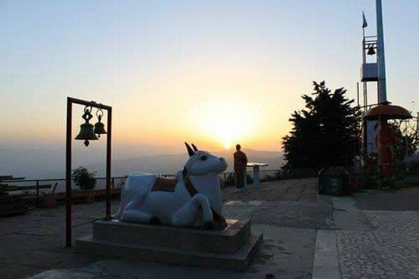
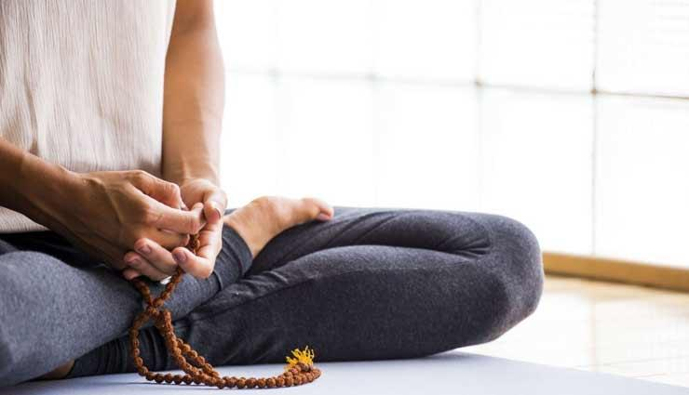

Раниккет
55 000 жителей, 1869 метров над уровнем моря
Следующий поселок с красивым природным ландшафтом. Посетим местный рынок и два интересных храма. Настоятелем одного храма является святой Муни Баба, который молчал в течение 20 лет, и теперь редко говорит, а для общения с окружающими он использует мел и дощечку размером с телефон. Второй храм интересен миллионами колокольчиков разного размера.
Рам Мандир Муни и Джула Деви жи
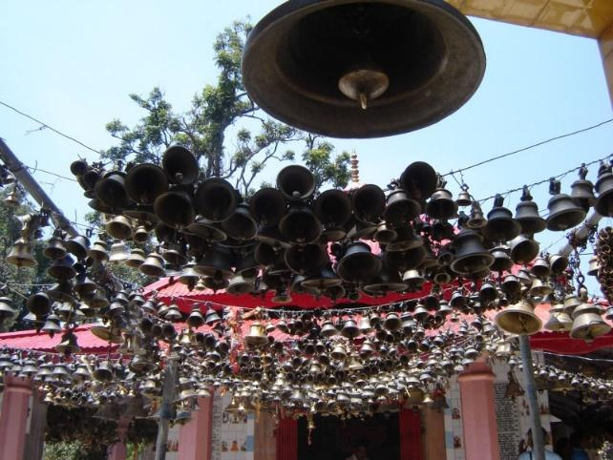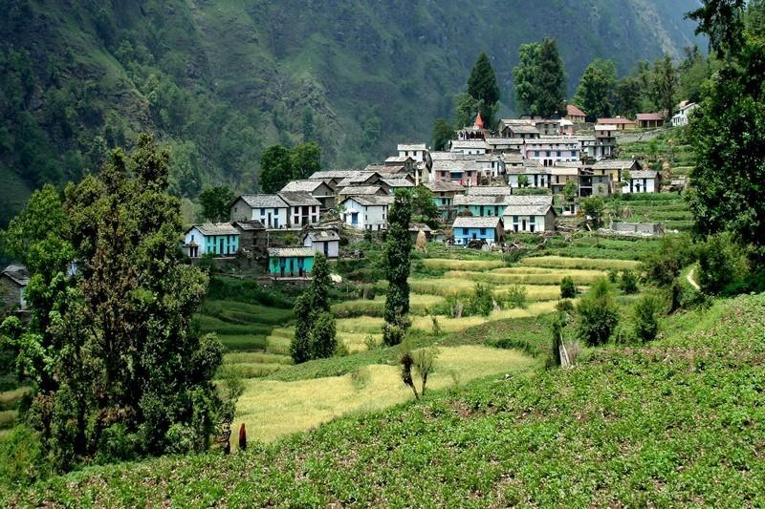

городок Кукучина
Мы находимся здесь, чтобы отсюда отправиться в поход.
Поднимемся на скалу, чтобы оттуда добраться до особого святилища в пещере Махаватара Бабаджи. Эта та самая пещера, которая упоминается на страницах бестселлера «Автобиография йоги». В 1861 году в этой пещере учитель всех учителей Махаватар Бабаджи материализовался перед святым Лахири Махасаем, которому он дал посвящение и обновленное знание о Крийя-йоге для последующей передачи людям. Все, чью душу и сердце затронуло повествование книги, отправляются в паломничество по этим святым местам. У нас будет замечательная возможность посидеть тут и почувствовать особую атмосферу и настроение этого места!
На обратном пути у вас будет возможность воочию увидеть, как живет население на окраине сельской местности и за небольшие деньги получает в свое пропитание простую, но экологичную, вкусную еду.
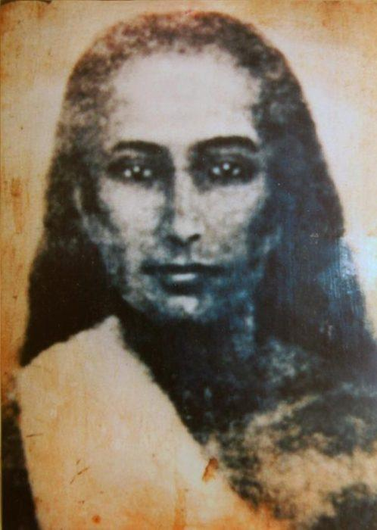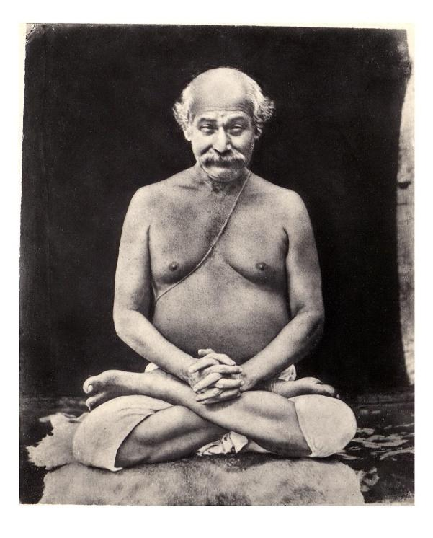
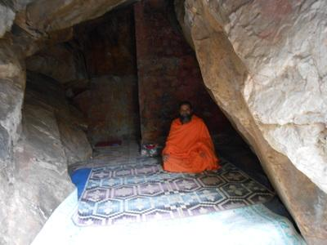

Гора Дунагири
Чтобы получить благословение Богов в храме Маа Дунагири, нам нужно преодолеть красивый маршрут, ведущий в гору, который занимает 365 шагов. С вершины путникам открывается красота природы. Блаженство и покой!

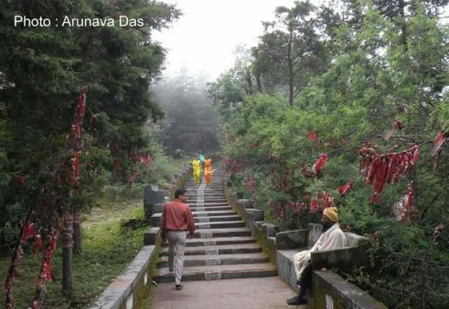

Джошимат
1875 м, население -- 16 709 человек
Мы уверенно приближаемся к вершине Гималаев, и окружающее пространство становится все более волшебными. Здесь мы с вами посетим ашрам, который в 8 веке заложил Ади Шанкара, основатель индийской философской доктрины Адвайта- веданта. Это одна из самых выдающихся исторических личностей в области философии.
На воздушном трамвайчике мы отправимся в поселение Аули. Этот самый длинный воздушный трамвайный путь в Азии и приведет нас на 3000 метров над уровнем моря. Отсюда открывается неописуемо красивый вид на все самые высокие вершины Индии, которые будут у нас как на ладони. Находясь на вершине холма и, наслаждаясь горячим кофе, вы, возможно, задумаетесь о смысле жизни и неожиданно откроете новую философскую доктрину-)
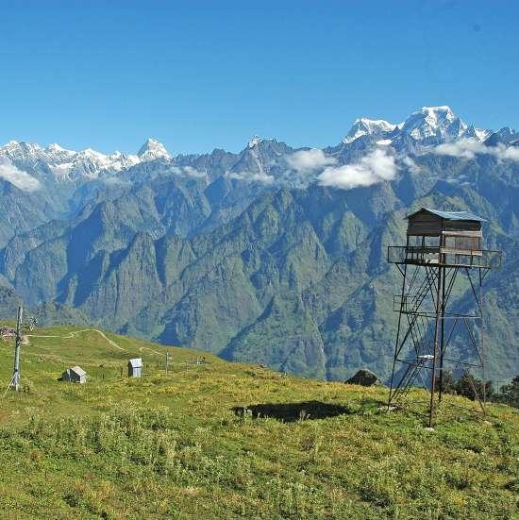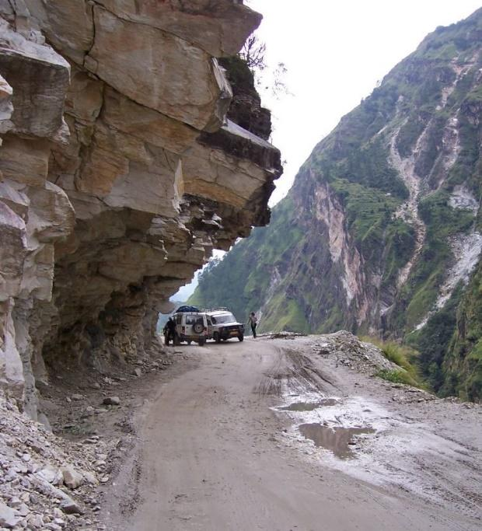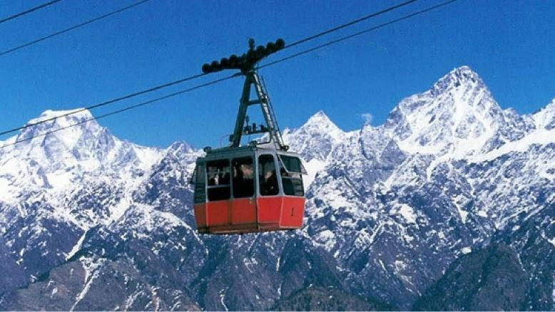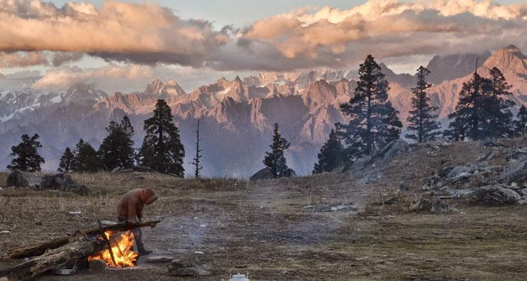

Бадринатх
3.100 м, 841 человек, Бадринатх- это конечная цель нашей поездки. Это одно из самых святых мест в мире. Пребывание здесь становится знаковым событием в жизни каждого человека.
Это место недалеко от Шамбалы. То самое место, где Махаватар Бабаджи, Учитель Учителей, живет по соседству. Место, рядом с которым находится его храм, и где живут его приближенные последователи. Здесь встречается множество людей, которые отказались от своей привычной мирской жизни ради духовного просветления. Практически все здесь - паломники.
В Храме Бадринатха находится статуя божества Вишну, которая материализовалась сама по себе. Этот храм уже упоминается в священных писаниях 3000-летней давности. Из-за суровых зим, храм открыт только 6 месяцев в году. Рядом с храмом находятся бесподобные горячие источники, это настоящий сюрреализм -- заснеженные вершины и кипящие источники.
Местность окружена горными вершинами Нилкантха(6596 м) и Нанда Деви 7 816 м.
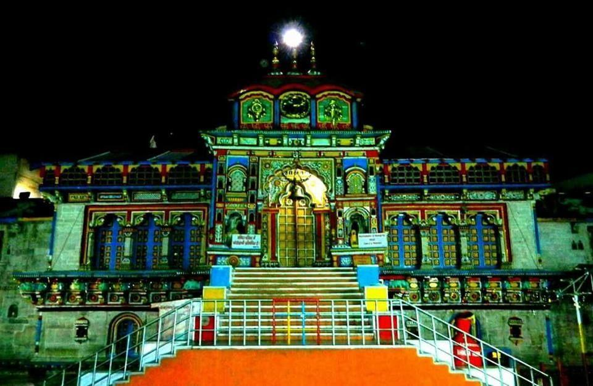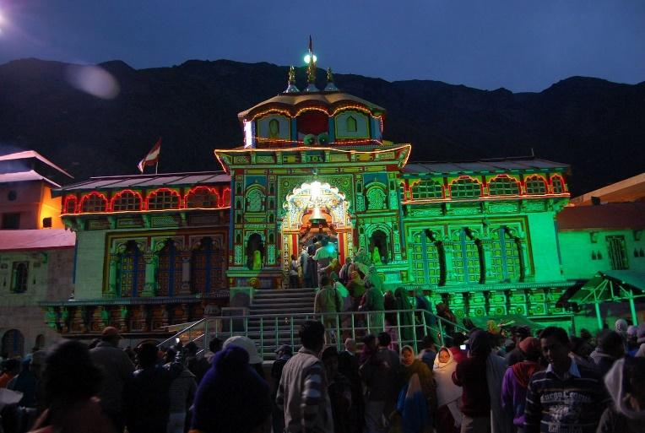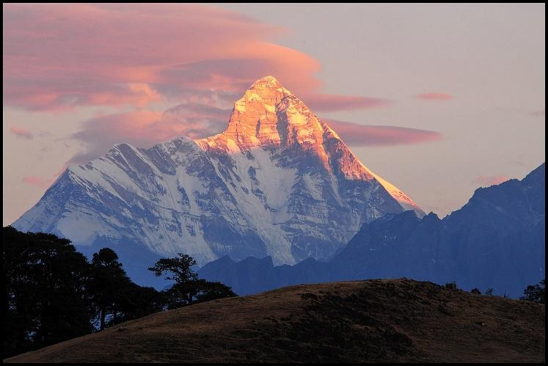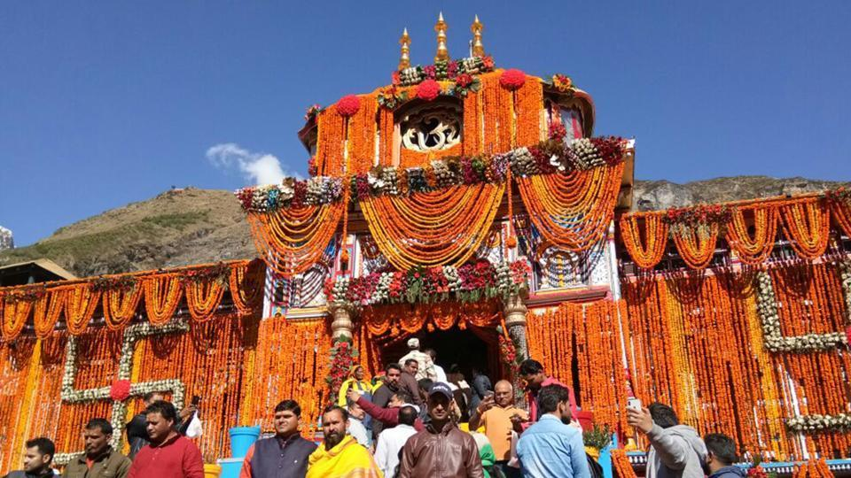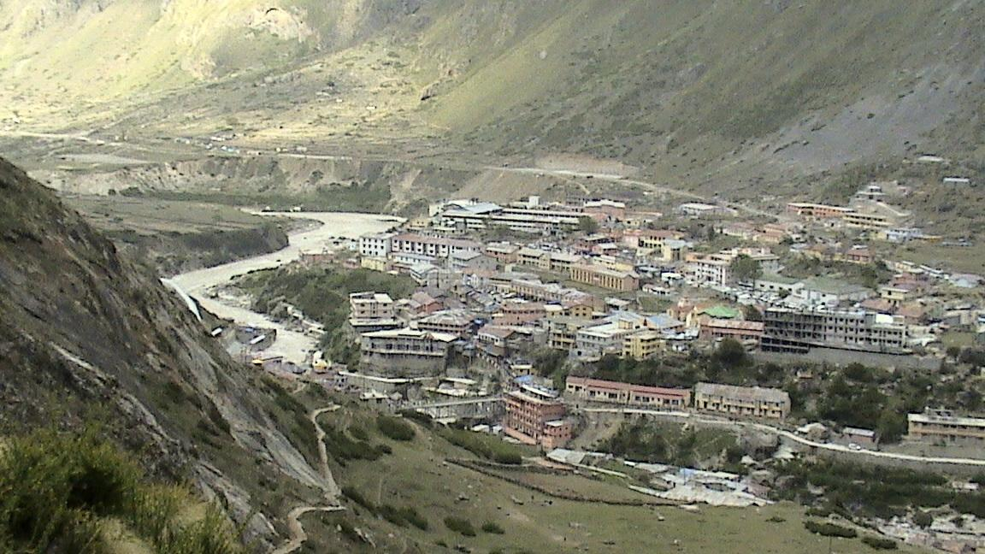
Мана
3200 м, 600 человек.
Мана -- это последняя индийская деревня, так как за ней, по другую сторону горы уже находится Тибет. Деревня примечательна тем, потому что она является первоисточником индуизма, здесь находится пещера, в которой священный Махарши Вяс составил Махабхарату, могучий, святой эпос. Эпос повествует не только о событиях повседневной жизни, верованиях и обычаях индийского народа, но и о его эстетических и этических убеждениях. Махабхарата по праву считается самым длинным эпическим произведением в мире. Махабхарата состоит из 18 книг, 100 000 стихов составляют около трех миллионов слов.
Другая - Пещера божества Ганеши, который в свое время исполнял функцию секретаря и записал это эпическое произведение. Одна часть эпических событий произошла в этой деревне и по соседству.
Это также один из истоков священной реки Ганг. В общем, здесь место уникального значения для всего мира, и счастлив тот, у которого есть возможность побывать здесь, хоть раз в жизни.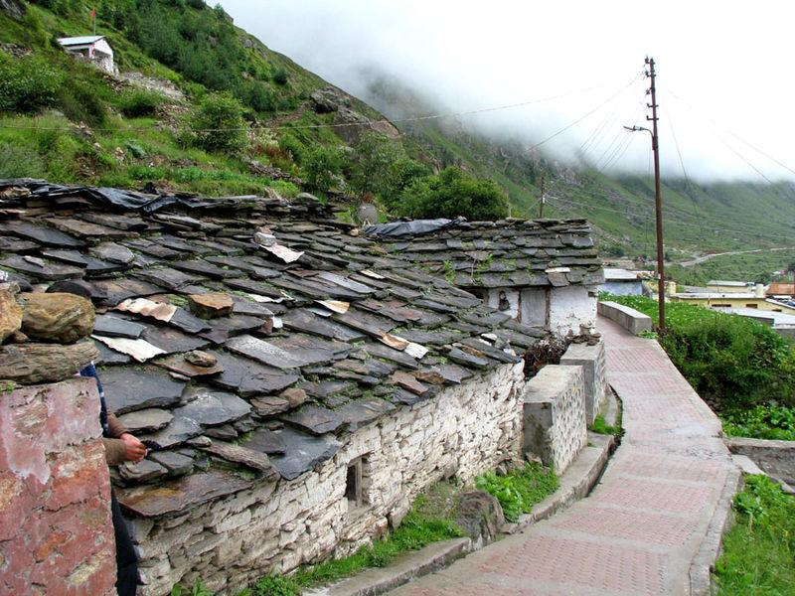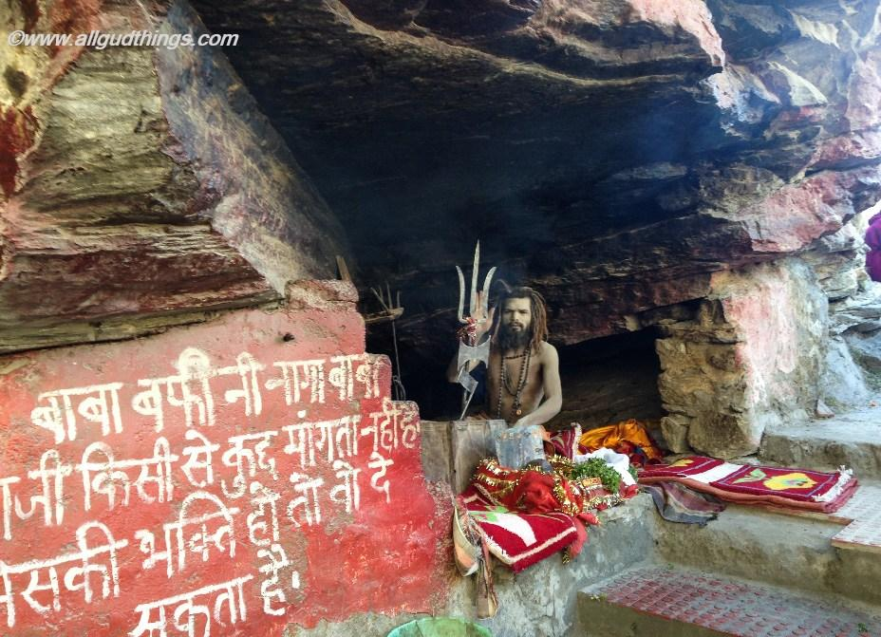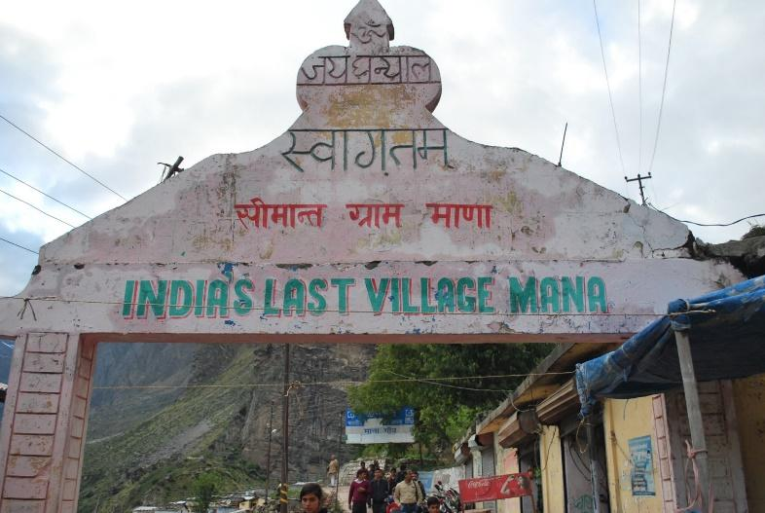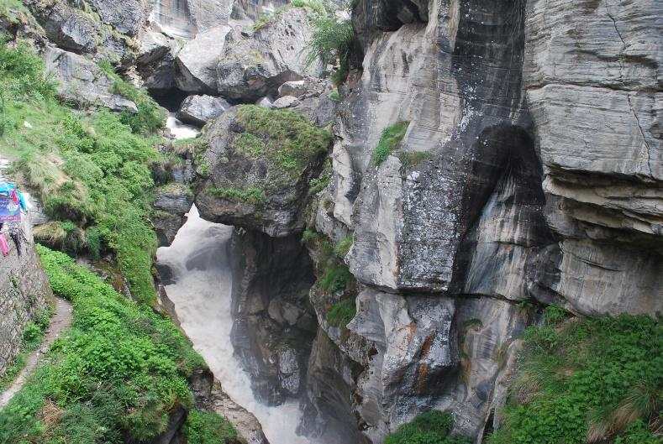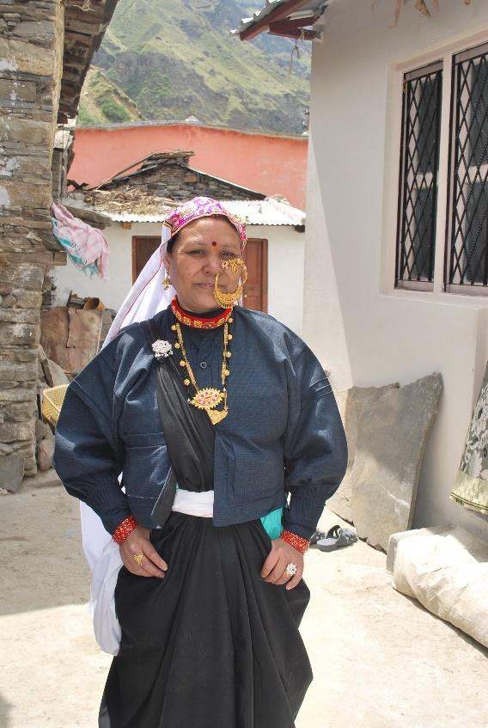
Ришикеш
372 м., 102138 жителей. Всемирная столица йоги. Город паломничества и один из самых священных городов для индусов. Индуистские святые пришли сюда с незапамятных времен, чтобы в медитации получать знания. Здесь запрещено употреблять алкоголь и есть невегетарианские блюда. В этой местности проходит ежегодный международный фестиваль йоги.
У нас будет возможность отправиться на рафтинг на лодках вдоль реки Ганг, а также окунуться для омовения в ее священные воды. Считается, что если человек погружается в священные воды Ганга, то он достигает освобождения от кармы и перерождения.
Принц Чарльз принимал участие в церемонии огня. Битлы получали вдохновение для написания их песен, проводя время в ашраме.
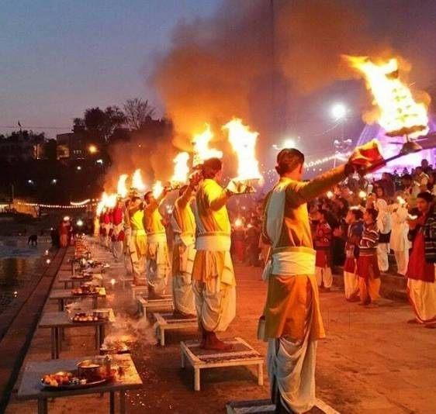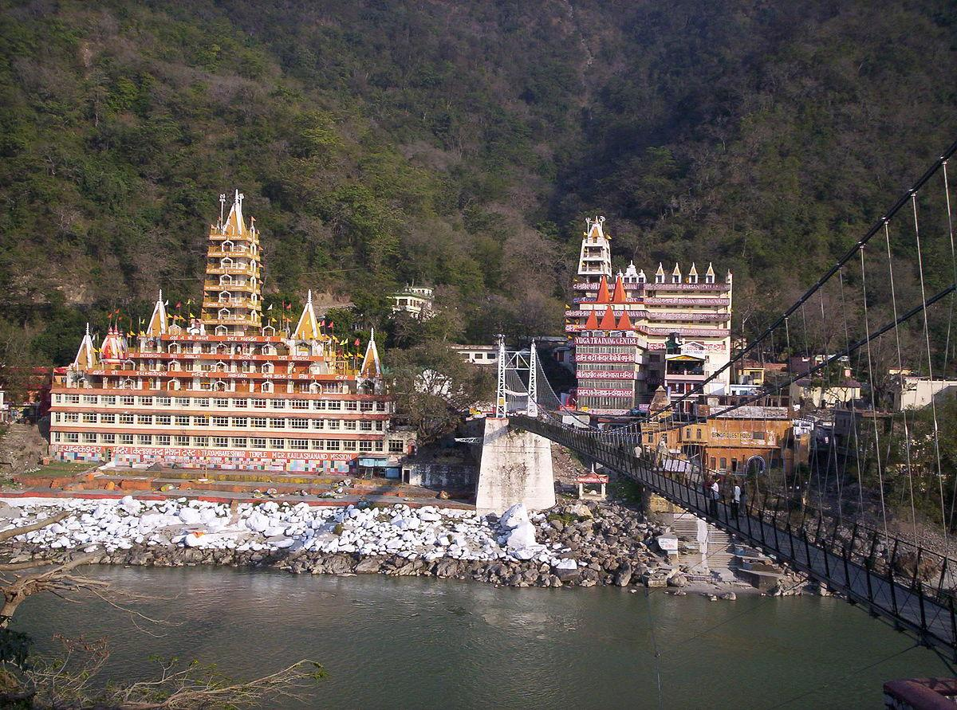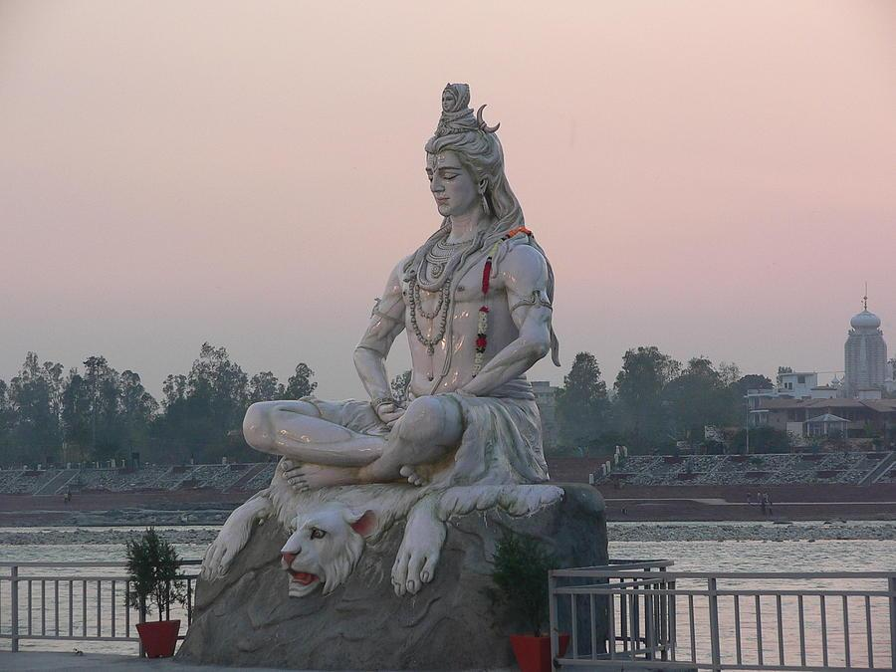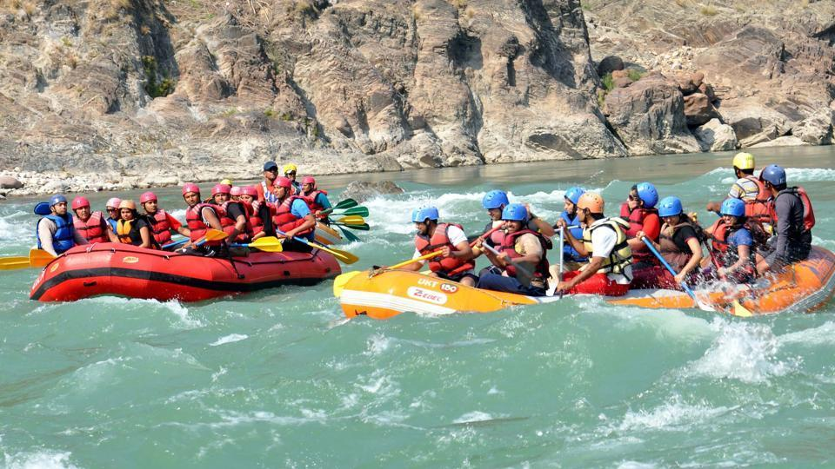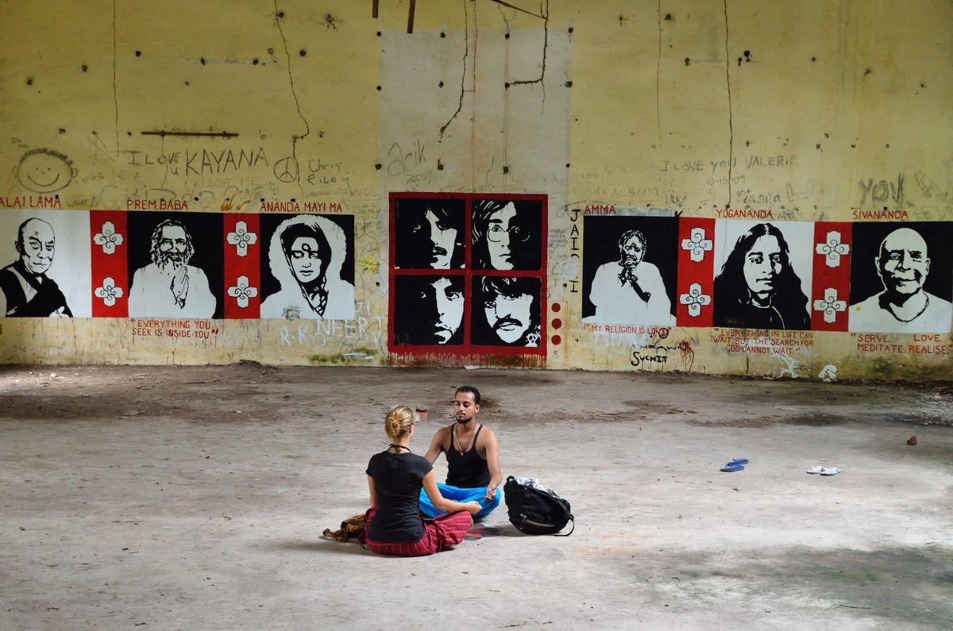
Священный город Харидвар
314, 310562 жителей. Главное место ритуального омовения -- гхат Хар Ки Паури.
Еще более красивые и широко посещаемые ритуалы огня проводятся в Хар Ки Паури, который был основан 2000 лет назад.
Дели
200-250 м., 26 миллионов жителей. Один из самых густонаселенных городов мира.
Здесь мы будем ходить за покупками по магазинчикам на уличных рынках, чтобы не только порадовать своих близких, но и не забывать о себе.
Самый высокий в мире кирпичный минарет высотой 72,6 метров, представляет собой уникальный памятник средневековой индо-исламской архитектуры и защищается ЮНЕСКО как объект всемирного наследия.
Уникальная железная колонна была установлен в 3-м веке. Удивительно, что подобное железное сооружение около 1700 лет простояло на открытом воздухе без признаков ржавчины.
Посетим красивый Храм Лотоса, выполненный в виде этого цветка. Пойдем в крупнейшую в Индии мечеть.
Эту поездку мы завершим посещением невероятно прекрасной и впечатляющей достопримечательности. Это будет сказочно красивый современный храм, где каждый вечер устраивается удивительное световое, водное и звуковое шоу.

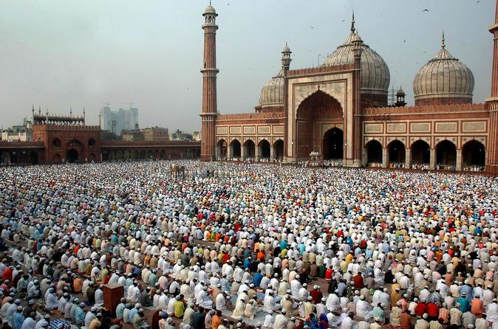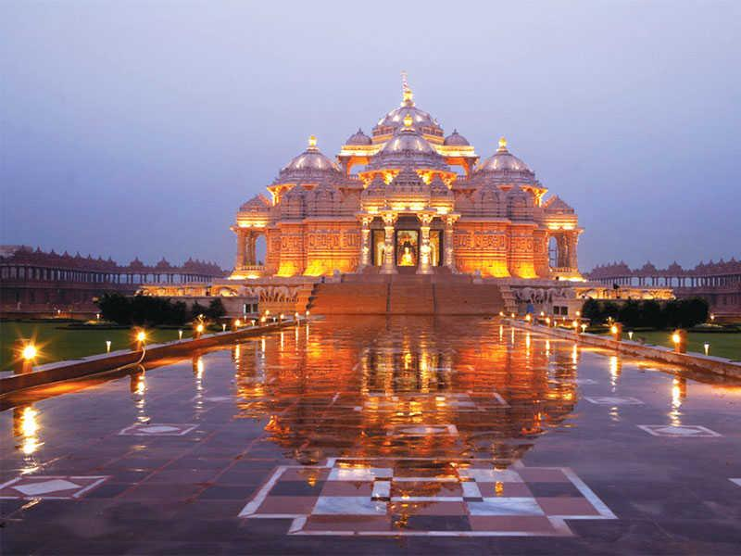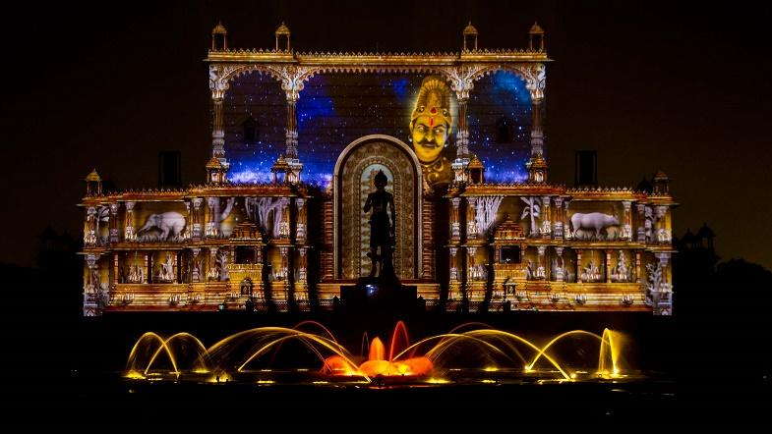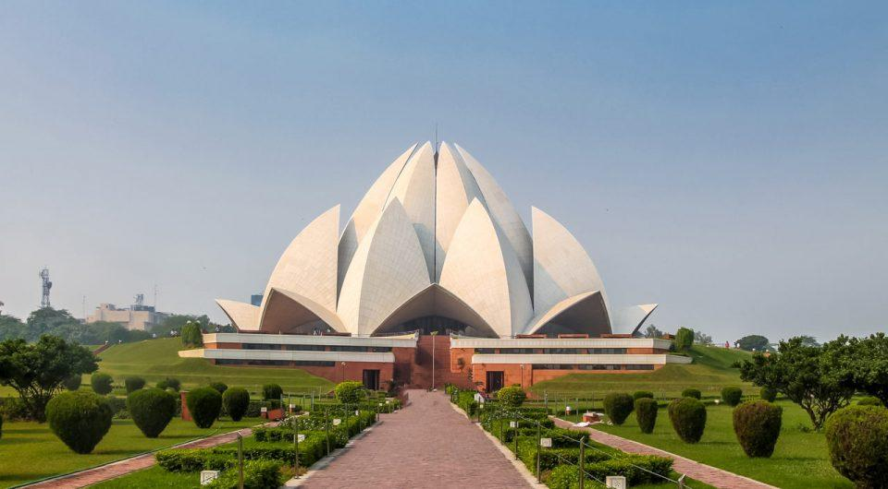
Руководителем поездки является ее организатор Янис Зариньшс.
Стоимость 1999 EUR
Включено Авиаперелет Рига-Дели-Дели-Рига  Виза в Индию  Проживание в Отелях  Транспорт на протяжении всего путешествия  Сопровождающий, который говорит на Латышском / Русском / Английском  14 занятий йогой для желающих  Медитации по выбору, для желающих  Индивидуальное питание  Групповые встречи перед поездкой | Не включено. Чаевые, страхование, питание, входные билеты для осмотра достопримечательностей, пожертвования, личные расходы.
Вас отвезут в особые места силы нашей цивилизации, где вы познаете их суть!

11 городов, храмов, ашрамы, торговцы, гуру, банановые деревья, монахи, рисовые поля, монастыри, животные и природа, садху, городская и сельская жизнь, индийский танец + 32 градусов, и, конечно, хорошая компания Яниса Зариньша, который будет развлекать вас интересными беседами.

21 день, только 1999 евро.

НЕпривычное путешествие. Панчакарма, 3-7-дневный аюрведический курс детоксикации. Проникнемся повседневной жизнью святого монастыря. Бесподобные ландшафты. Возможность практиковать / изучать йогу, медитацию, духовные практики. Здоровый, экологически чистый рацион питания. Навестим индийскую семью, увидим настоящую повседневную жизнь в Индии. Познакомимся со святыми. Мы посетим, насладимся, познакомимся с самыми священными местами цивилизации. Пещера Учителя всех учителей Махаватара Бабаджи. Начальная точка зарождения индуизма. Место, где был записан эпос Махабхарата. Начальная точка Адвайта-Веданта. Место где, происходили события, описанные в Махабхарате. Почувствуем близость Шамбалы. Исток священной реки Ганг. Последняя индийская горная деревня, за ней уже находится Тибет. Горячие источники, священный город. Храм и место обитания Махаватара Бабаджи.
Много святых садху. Гималайские заснеженные горные вершины (+7000 метров над уровнем моря, мы будем на высоте 3000 метров). Всемирная столица йоги, где вдохновлялись музыканты Битлз, а принц Чарльз участвовал в ритуалах. Рафтинг на лодках и погружение в священные воды Ганга. Дели - один из самых густонаселенных городов мира с 26 миллионами жителей. Сумасшедший, экзотический, неприлично дешевый шоппинг. Супер красивый новый храм, в котором проходят увлекательные световые, водные, звуковые шоу.
Неформальные разговоры.

Для тех, кто уже бывал в Индии, будет шанс увидеть ее с другой, более глубокой стороны, в то время как те, кто никогда не имел возможности познакомиться и насладиться ее многосторонним очарованием.

В путешествии могут участвовать люди преклонных лет и дети.

Если вы хотите присоединиться к нашей группе, однако планируете авиаперелет из другой страны, то мы со своей стороны с радостью займемся организацией вашего участия в поездке!

